Actividades de Estudios Sociales
En el caso de la asignatura de Estudios Sociales, el estudiantado puede realizar cada uno de los ejercicios que se sugieren en el documento “Día de las Culturas, 12 de octubre, Costa Rica y su diversidad cultural”, atendiendo a las particularidades de la asignatura de Estudios Sociales

Actividades de Español
Actividades que se pueden desarrollar en todos los niveles. Desarrolle una por día.
- Actividad 1 (miércoles):
Tomando en cuenta la historia que aparece en las páginas 3 y 4 del documento “Día de las Culturas, 12 de octubre, Costa Rica y su diversidad cultural”, seleccione la información relevante y elabore, alguno, de los siguientes textos:
a) Afiche
b) Video publicitario
c) Tira cómica
d) Esquema con las frases tópicas
- Actividad 2 (jueves):
En las páginas 9, 10 y11, ya conoció la historia sobre el águila Olökapú (historia del pueblo cabécar). ¿Qué le parece si inventa una historia de una página a partir de algún animal que esté en su comunidad?
- Actividad 3 (viernes):
Lea la historia del pueblo Ngäbe presente en la página 15. Ahora imagine que usted tiene que contar la historia suya y de su familia. Para esto elabore algún texto o recurso, que pueda ilustrarla.

Actividades de Química
El Cacao, fruto importante de nuestra cultura, posee una complejidad química de gran espectro, dentro de sus componentes principales están: agua, grasa, proteína, carbohidratos, alcaloides, algunos taninos, colorantes, así como fibra y vitaminas.
El cacao, como fruto ha servido a la humanidad desde nuestras culturas antiguas, hoy se utiliza en gran cantidad dentro de la gastronomía, en bebidas, comidas, productos cosméticos, todo gracias a la gran cantidad de beneficios, nutrientes y sabor agradable.
De acuerdo a la técnica utilizada en su proceso se pueden obtener tres subproductos:
- Licor de cacao
- Manteca de cacao
- Polvo de cacao
Dentro de sus propiedades podemos mencionar:
Alto valor energético
Acción antioxidante
Antiinflamatorio
Efecto cardioprotector
Beneficia el sistema Nervioso
DECIMO AÑO | UNDÉCIMO AÑO
El cacao posee una gran variedad de componentes, y en nuestras culturas precolombinas se consideró como “Alimento de los Dioses”, esto debido a la gran cantidad de propiedades que posee, entre ellos se pueden mencionar algunos Oligoelementos, por ejemplo: | En cuanto a las grasas presentes de la manteca de cacao se pueden observar:  - Es duro y quebradizo a temperatura ambiente
ZINC  La mayor parte del zinc es intracelular. El 90% se distribuye entre el tejido óseo y el muscular, y el resto se distribuye en la piel, el hígado, el páncreas, la retina, las células hemáticas y las células de las gónadas en hombres. | - Su punto de fusión ronda los 31 a los 34 °C
COBRE  Participa en la producción de energía a partir de otros minerales y vitaminas, la formación de hemoglobina, glóbulos rojos y diversas enzimas o la eliminación de radicales libres. | - Si su temperatura se disminuye cerca de los 23 a los 28 °C, puede moldearse, lo cual se utiliza para el moldeo del Chocolate
MANGANESO  El manganeso contribuye al metabolismo normal, al mantenimiento del hueso y del tejido conjuntivo normales | - Posee gran cantidad de almidones, y dentro de los carbohidratos presentes se encuentran sacarosa, glucosa y fructosa
FLÚOR
El flúor, que se deposita sobre todo en los huesos y dientes, es un elemento necesario para el crecimiento en seres humanos y animales.

Actividades de Inglés
Competence: Oral comprehension (Listening)
Asessment strategy: Extracts main ideas in many television, radio and web-based broadcasts-announcements.
Pre-listening: Answer the following question: Have you ever heard about the “Festival of the Little Devils?
“Festival of the Little Devils (Fiesta de los Diablitos) Boruca, Costa Rica”
Instructions: Click on the link below to watch the video “Festival of the Little Devils (Fiesta de los Diablitos) Boruca, Costa Rica”. Choose the correct answer to complete each statement. Watch the video for the first time to get the main idea and for the second time to get details.
https://www.youtube.com/watch?v=1JFe-r94LCE&list=PLf9jGPYGODijbGNHId-nEmxJQpBL-Dm4I&index=12
1.Borucas reserve is located in the
a. North Pacific part of Costa Rica
b. Eastern part of our country
c. South Pacific part of our country
2.Borucas do not consider themselves defeated by conquistadors because
a. they can still make masks
b. their culture is still alive today
c. they survived the struggles against conquistadors
3.Some ancient Boruca traditions that have survived are
a. crafts, legends and dance
b. carves, masks and paints
c. dance, masks and language
4.Masks are unique because of their _________.
a. colors, size and designs
b. materials, size and paints
c. colors, designs and paints
Post- listening: Talk to your family about what you learned about the “Festival of the Little Devils (Fiesta de los Diablitos) Boruca, Costa Rica”

Actividades de Matemática
Observe el documento “Día de las Culturas, 12 de octubre, Costa Rica y su diversidad cultural”. En la página 5 se encuentra un mapa con la información de los territorios que habitan los pueblos indígenas de Costa Rica.
Considere la siguiente información:
Modelización por función lineal
La función lineal puede ser utilizada para modelar muchos fenómenos naturales o sociales. Otras veces, la función lineal permite representar las condiciones más simples de un fenómeno. Es decir, puede utilizarse como primer medio para aproximar una situación. Aunque a veces no sea la mejor, puede ser un inicio para continuar los procesos de modelización.
En el censo del año 2000 la población indígena correspondió a 63876 y la población total nacional era 3 810 000.
En el censo 2011 indica que la población indígena fue de104 143 y el total nacional fue de 4 301 712
Si consideramos que existe una relación de crecimiento lineal entre la población total nacional y la población indígena, ¿cuál sería la población indígena en el año 2021 si la población nacional fue de 5 180 000 personas?
Trate de obtener la función lineal que relacione la Población indígena (x) con la población total nacional (y)
Si necesita alguna ayuda, siga las siguientes sugerencias:
- Considere los pares ordenados (64 000, 3 810 000) y (104 000, 4 302 000) (datos redondeados)
- Halle el criterio de la función lineal (f(x)= mx + b) que pasa por esos puntos:
  - Halle la pendiente de la función utilizando la fórmula $m=\frac{y_{2}-y_{1}}{x_{2}-x_{1}}$
  - Posteriormente hallar la intersección con el eje y (b).
- Una vez hallado el criterio de la función, determine el valor de la población indígena en el 2021 (x) si se conoce que el total de la población nacional es de 5 180 000
Cabe destacar que este es el primer modelado sugerido, ya que tanto los estudiantes de décimo año como de undécimo año han desarrollado las habilidades específicas correspondientes a la función lineal. A los estudiantes de undécimo año se les solicita investigar ¿cuáles de las funciones conocidas podrían modelar mejor el crecimiento poblacional?

Asignatura: Biología
Educación Diversificada: académica (diurna y nocturna), técnica y modalidades de Educación de Personas Jóvenes y Adultas (EPJA).

INDICACIONES:
Docente:
Este recurso, le permitirá orientar el proceso de mediación oportuna para la población que atiende y garantizar el desarrollo de habilidades para la vida, la cultura y la sostenibilidad.
Estudiante:
A continuación, se presenta una tabla con dos columnas, a su izquierda, se encuentran algunos aspectos que considera la UNESCO importantes en el ámbito de la cultura para el desarrollo sostenible. A su derecha, la columna con el título “Mi plan cultural para el desarrollo sostenible”. Complete, los espacios de la columna de su derecha, anotando para cada uno de los enunciados, acciones llevadas a cabo en su comunidad o contexto, para mejorar su vida, la cultura y la sostenibilidad

La cultura para el desarrollo sostenible (UNESCO) | Mi plan cultural para el desarrollo sostenible
La cultura forma parte de nuestro ser y configura nuestra identidad. Sin cultura no hay desarrollo sostenible.

En septiembre de 2015, la Asamblea General de las Naciones Unidas adoptó la Agenda para el Desarrollo Sostenible 2030 que cuenta con 17 objetivos globales para transformar nuestro mundo.
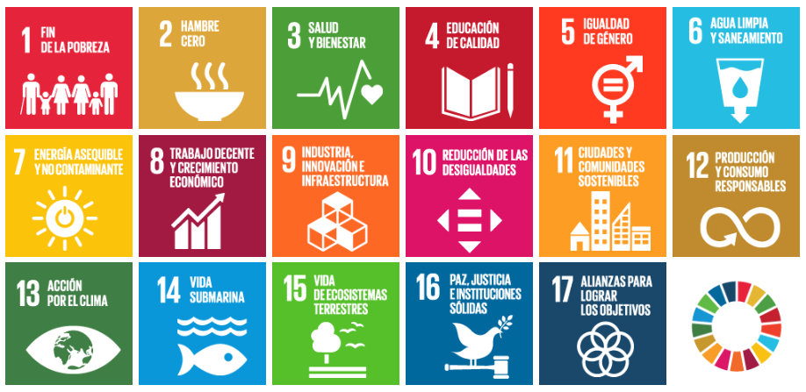

La UNESCO garantiza que el papel de la cultura se tenga en cuenta en la mayoría de los Objetivos de Desarrollo Sostenible (ODS), incluidos aquellos que se centran en la educación de calidad, las ciudades sostenibles, el medio ambiente, el crecimiento económico, las pautas de consumo y producción sostenibles, las sociedades inclusivas y pacíficas, la igualdad entre géneros y la seguridad alimentaria.

Desde el patrimonio cultural a las industrias culturales creativas, la cultura es facilitador y motor de las dimensiones económica, social y ambiental del desarrollo sostenible.

Con vistas a la aplicación de la Agenda para el Desarrollo Sostenible 2030 son esenciales el trabajo de la UNESCO en la promoción de la diversidad cultural y las Convenciones de la Organización.

Recuperado de: https://es.unesco.org/themes/cultura-desarrollo-sostenible

